Тема: Изготовление декоративного панно «Дерево» в технике «вырезанка»

Цель: закрепление у учащегося с особенностями психофизического развития умений и навыков работы с ножницами, применение знаний о композиции в «вырезанке».
Задачи:
образовательные:
познакомить с народным творчеством Беларуси;
помочь учащемуся проявить индивидуальные способности к творчеству;
научить работать с различными инструментами и материалами;
формировать у учащегося практические навыки использования полученных знаний в декоративно-прикладном творчестве;
овладеть основами культуры труда.
развивающие:
развивать творческое воображение, ассоциативное мышление, зрительную и образную память, моторику рук;
сформировать у учащегося чувство успеха, уверенности в себе, пробудить желание постоянно творить.
воспитательные:
воспитывать аккуратность, трудолюбие, умение довести начатое дело до конца, уважительное отношение к результатам труда;
добиться максимальной самостоятельности детского творчества;
расширять коммуникативные способности учащегося;
формировать устойчивый интерес к искусству.
коррекционные:
развивать мелкую моторику пальцев, глазомер, координацию движений, пространственное мышление.
Материалы и инструменты: бумага цветная зеленого цвета, плотная белая бумага, карандаш, ножницы, клей, линейка, скальпель.

Ход занятия.

- Введение
1.Организационная часть.
Приветствие. Настрой учащегося к творчеству.
2.Целевая установка.
Знакомство учащегося с темой и целью занятия. История вырезанки, её традиционное применение в быту. Тенденции современного развития «вырезанки».

- Основная часть

1.Организация познавательной деятельности.
Представление материалов для работы. Технология поэтапного выполнения «вырезанки». Оформление вырезанной композиции на бумажную основу.
2.Углубление знаний.
Практическая работа по изготовлению декоративного панно «Дерево».

- Заключительная часть
1.Подведение итогов.
Оценка приобретённых знаний, умений и навыков.
2.Рефлексия.
Определение положительных эмоций в ходе творческой деятельности.

Технологическая карта занятия
Этапы занятия | Ход занятия
 | Деятельность педагога | Деятельность учащегося
Вводная часть. Организационный момент | Приветствие. Настрой учащегося к творчеству. | Учащийся называет предметы на предложенных картинках
Проблемная ситуация (или мотивация), целевая установка. | Приглашение к творчеству.  Дайте ответ на вопросы: какие материалы и инструменты нужны для выполнения вырезанки?  как правильно и безопасно пользоваться ножницами? | Бумага, карандаш, ножницы, клей.  Хранить в чехле. При передаче держать за режущую часть.
Основная часть. Актуализация знаний. | Предложение познакомиться с историей «вырезанки». Техника «вырезанка» пришла к нам из Китая. Постепенно, завоевав Европу, вырезанка появилась в 17 веке у славян. «Вырезанка»у каждого народа имеет свои особенности. Белорусская «вырезанка» издавна применялась в быту: фиранки, рушники из бумаги, снежинки на окна. Современные мастера «вырезанки» используют опыт не только традиционного белорусского мастерства, но и других стран. Её применяют в интерьере в качестве панно, выполнении сувенирных работ. Виды вырезанок: симметричные, ассиметричные, силуэты.  Способы создания узоров. | Ажурное вырезание из бумаги. Учащийся с помощью педагога знакомится с историей вырезанки (показ рисунков, образцов, объяснение).
Организация познавательной деятельности. | Предоставление материалов для работы. Технология поэтапного выполнения вырезнки. | Работа с инструкционной картой.
Самостоятельное применение нового на практике (выполнение работы) | Организация самостоятельной деятельности. При необходимости помощь педагога (инструкционная карта) | Оформление вырезанной композиции на бумажную основу. Оформление в рамку.
Заключительная часть. Подведение итогов. | Что было сложным при выполнении задания?  Хотите ли снова выполнить работу в технике «вырезанки»? | Фантазируют, вырезают, наклеивают.
Рефлексия | Если занятие понравилось – похлопайте в ладоши.  Если вам было скучно – потопайте ногами. Если было очень сложно и ничего не получилось – стукните кулаком по столу. | Выполнение выбранного варианта.
Оценка выполненной работы | Одобрение. Акцент на наиболее удачные моменты.

Инструкционная карта по изготовлению декоративного панно «Дерево» в технике «вырезанка»

№  п\п | Последовательность  выполнения | Образец
1 | Берём лист цветной бумаги зелёного цвета. | 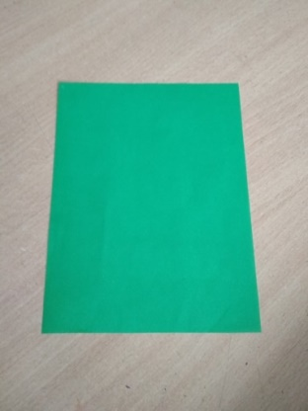
2 | Складываем лист вдоль пополам цветной стороной внутрь. | 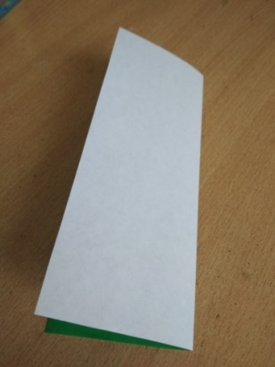
3 | Берём простой карандаш. | 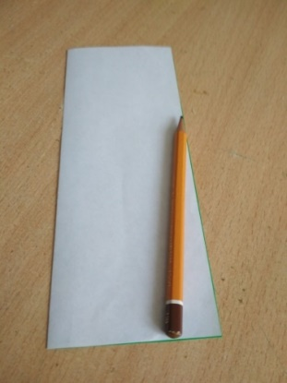
4 | Наносим карандашом половину рисунка дерева так, чтобы середина оказалась на сгибе. | 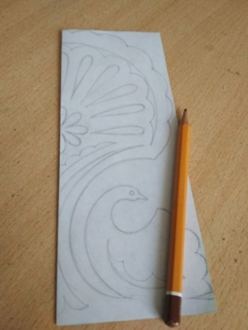
5 | Берём ножницы. | 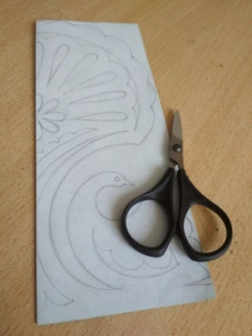
6 | Вырезаем рисунок по контуру. | 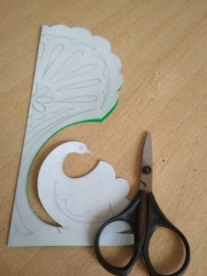
7 | Берём скальпель, вырезаем узор внутри. | 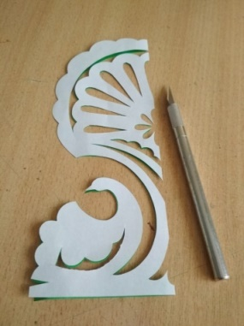
8 | Разворачиваем получившееся дерево. | 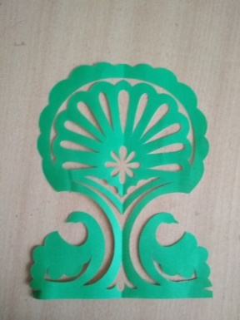
9 | Берём лист белой бумаги формата А4, линейку, карандаш. С помощью линейки делим лист вдоль пополам простым карандашом. | 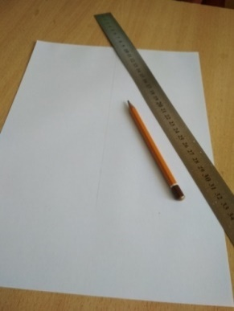
10 | Намазываем получившуюся заготовку дерева клеем ПВА с изнаночной стороны. | 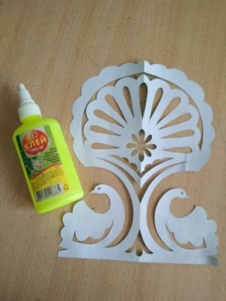
11 | Наклеиваем заготовку на лист белой бумаги так, чтобы середина дерева совпала с линией на бумаге. | 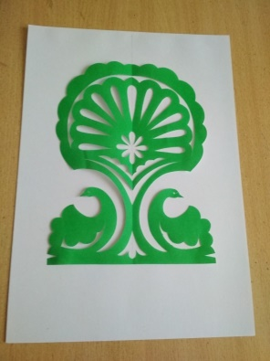
12 | Оформляем работу в рамку. Панно «Дерево» готово. | 